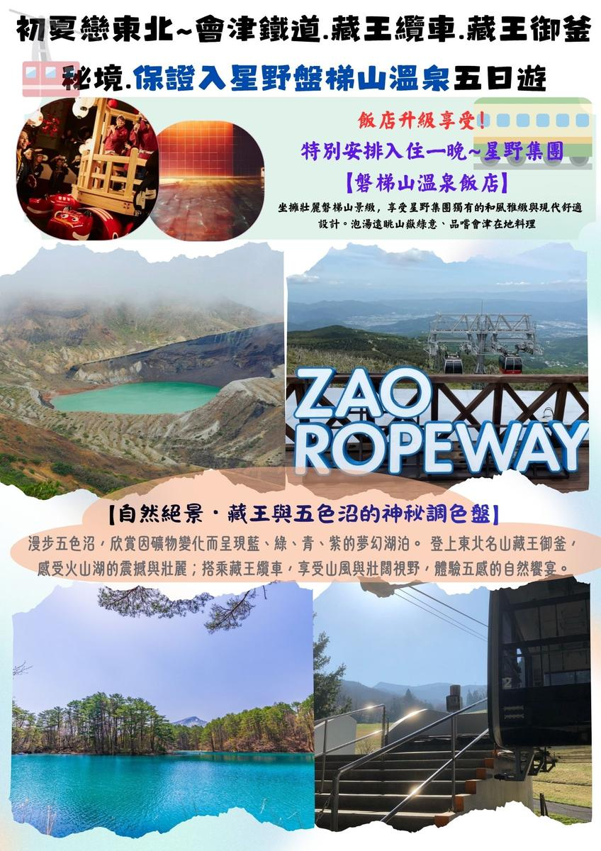
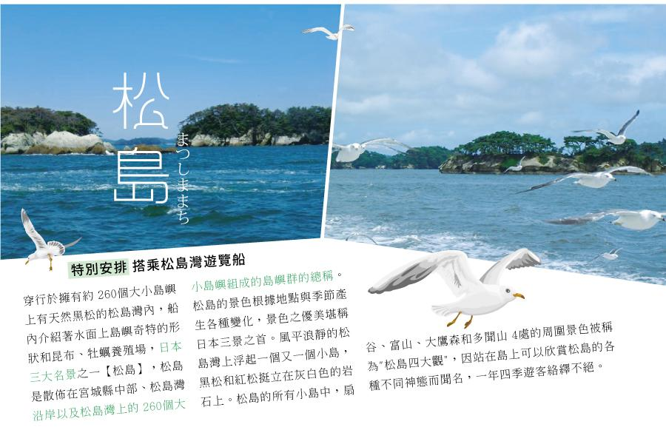
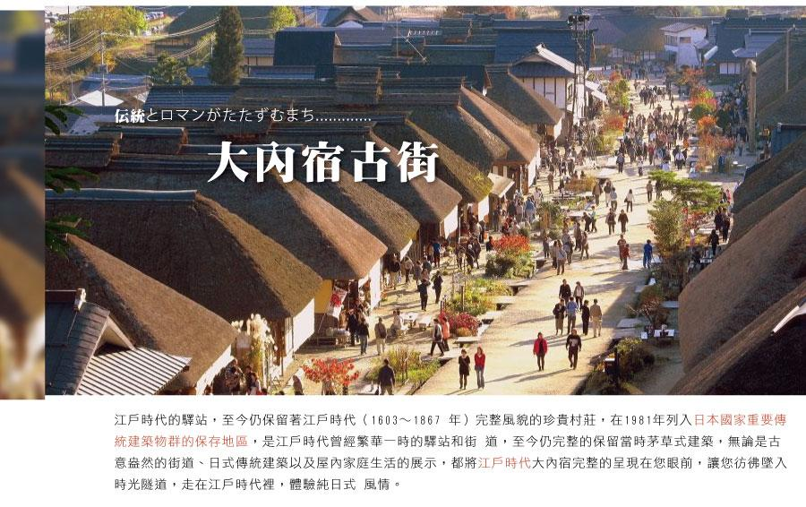
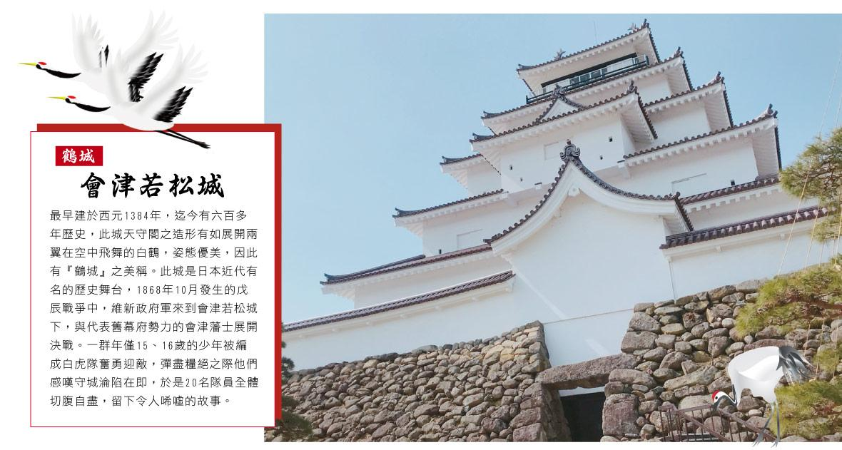
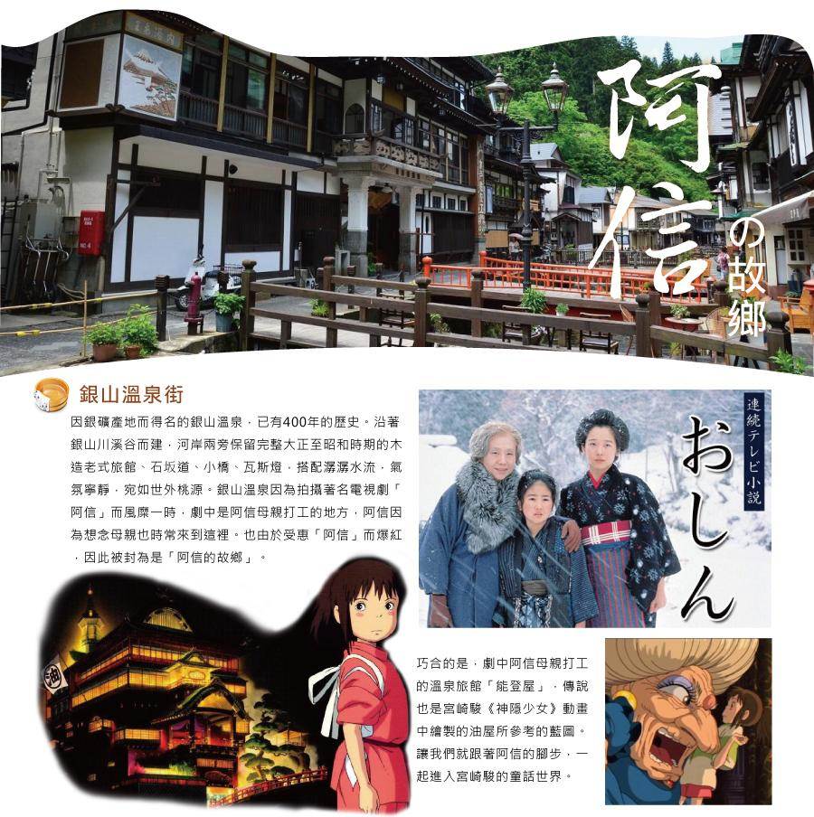
★【藏王御釜秘境】由藏王刈田岳、熊野岳、五色岳包圍的圓型火山口湖，湖水會隨著太陽光的角度變化顏色，因此又稱五色湖，依觀看角度、陽光、甚至時間的差異，御釜時時有著不同風貌。由於少有人煙、地型特殊，有種獨特的神祕感。
★【會津若松城】日本東北第一大城，建於1384年，姿態優雅翩翩、如白鶴自空中降落，故又得名《鶴城》，作為天下的名城為人們所熟知，白色的牆壁和紅色瓦片的屋頂是它的特徵，是日本唯一紅瓦天守。
★【銀山溫泉古街】這裡的旅館幾乎有百年歷史，在河堤兩旁，遠遠看到的是濃濃的日式氛圍，因電視劇「阿信」的拍攝撮影地點，也是宮崎駿動畫「神隱少女」湯屋發想地，變得非常有名，溫泉街帶著一絲絲古樸的情調，讓人細細回味。
★【大內宿】大內宿是日本三大茅葺部落之一，另外兩個分別是京都府美山町北村、岐阜縣白川鄉合掌村，而大內宿也有福島版合掌村之稱。
※如遇行程休館、塞車、景點客滿、突發狀況或不可抗力之因素等導致行程無法前往，則依當地門票金額進行退費處理
※如遇纜車故障、維修、或其他天候因素無法搭乘時，每人退費2000日幣，敬請見諒。
【行程調整說明】
※本行程將以「藏王纜車」實際回覆之預約時間為優先安排依據，並可能依照各景點之預約狀況及實際營運情形進行前後調整。
※如遇藏王纜車與其他景點之預約時間重疊，或因時間安排難以順利完成整體行程時，將以「藏王纜車」為本行程之主要重點景點，其他重疊行程則有可能取消(退費)，敬請見諒與理解。
★★★參考航班★★★
 | 航空公司 | 航班號碼 | 起訖城市 | 飛行時間
去程暫定航班 | 星宇航空 | JX862 | 台北/仙台(TPE-SDJ) | 11:40-16:00
回程暫定航班 | 星宇航空 | JX863 | 仙台/台北(SDJ-TPE) | 17:20-20:10

 | 航空公司 | 航班號碼 | 起訖城市 | 飛行時間
去程暫定航班 | 長榮航空 | BR118 | 台北/仙台(TPE-SDJ) | 10:15-14:25
回程暫定航班 | 長榮航空 | BR117 | 仙台/台北(SDJ-TPE) | 16:15-19:30

第一天 台北→仙台空港→飯店
今日集合於台灣桃園國際機場，辦理出境手續後，搭乘豪華客機直飛東北～仙台空港，抵達後前往飯店休息
早餐：X | 午餐：機上美食 | 晚餐：飯店內自助餐  或 飯店外日式燒肉吃到飽
宿：裏磐梯湖畔渡假村 或 豬苗代LISTEL飯店 或 星野盤梯山溫泉飯店 或同級

第二天 飯店→會津鐵道→山中歲月～江戶風情『大內宿古街』→東北第一大城『鶴城』～會津若松城(不上天守閣)→日本第四大湖～豬苗代湖『天鏡湖』→喜多方拉麵館→飯店
【會津鐵道】是日本的人氣鐵道線，特別安排搭乘列車，悠哉漫遊於此。沿途自然山林溪谷美景，暢遊於此真的會讓人心靈放鬆，時間好似被遺忘般讓您能細細品嘗並沉浸在火車旅程中。
※注意點為了減輕貓的精神負擔，並為了保護貓的眼睛，請不要隨意抱它，並且在沒經許可的情況下，不要給它拍照喔。
※貓咪站長休假日期依季節性或身體狀況有調整可能，無法保證看到貓咪站長，敬請瞭解。
【大內宿】在1981年成為日本國家傳統建築物之一，位於連接日光和會津兩地的要塞，江戶時代曾經繁華一時，至今仍完整的保留當時所留下來的茅草傳統建築，漫步在古意盎然的街道上，欣賞日式傳統建築以及屋內家庭生活的展示，江戶時代大內宿一一呈現，讓您彷彿墜入時光隧道，走在江戶時代大街，體驗純日式風情。
【會津若松城】最早建於西元1384年，迄今有六百多年歷史，此城天守閣之造型有如展開兩翼在空中飛舞的白鶴，姿態優美，因此有『鶴城』之美稱。此城是日本近代有名的歷史舞台，1868年10月發生的戊辰戰爭中，維新政府軍來到會津若松城下，與代表舊幕府勢力的會津藩士展開決戰。一群年僅15、16歲的少年被編成白虎隊奮勇迎敵，彈盡糧絕之際他們感嘆守城淪陷在即，於是20名隊員全體切腹自盡，留下令人唏噓的故事。
【豬苗代湖】為磐梯山火山活動所形成的淡水湖，位在海拔514m的高地上，面積達104平方公里，最深處水深94.6公尺，是日本第四大湖。像大海一樣寬闊的湖面十分清澈透明，故有「天鏡湖」之稱。天氣晴朗時，磐梯山的倒影映在湖面，襯著如珍珠般鑲在湖岸的白色沙灘，美得讓人心曠神怡！冬天時，北方天鵝群飛來過冬，雪白的天鵝一隻隻降落、於湖面戲耍的姿影，讓豬苗代湖更添幾分清麗動人。
【喜多方拉麵館】喜多方市曾經是造酒業和生産味噌很發達的地區。這裡又成爲全國著名的喜多方拉麵的發源地。喜多方拉麵和札幌，博多拉麵並稱日本3大拉麵。
早餐：飯店內美食 | 午餐：輪箱飯鄉土風味餐或 日式精美套餐 | 晚餐：飯店內自助餐 或  飯店內會席料理
宿：星野盤梯山溫泉飯店 或同級

第三天 飯店→神秘的自然林道～五色沼→藏王御釜秘境→刺激五感的大自然力量～藏王纜車→飯店
【五色沼】是磐梯山噴火所形成、20至30個沼澤的湖群總稱，湖水清麗秀美，顏色塊麗而富有變化，色彩有如渲染的畫一般，由翠綠、湛藍、深紫、咖啡等美麗的顏色交織而成，每個沼澤會有不同的顏色，路線兩旁全是天然原始的樹林，秋天時湖水的顏色和楓葉的紅，相映成趣，成為無與倫比的美麗景致。
【藏王御釜】秘境由藏王刈田岳、熊野岳、五色岳包圍的圓型火山口湖，湖水具強酸性，因此沒有生物棲息。御釜的湖水會隨著太陽光的角度變化顏色，因此又稱五色湖，依觀看角度、陽光、甚至時間的差異，御釜時時有著不同風貌。由於少有人煙、地型特殊，有種獨特的神祕感。
【藏王纜車】特別安排藏王纜車，藏王纜車（蔵王ロープウェイ）位於日本山形縣，是通往藏王連峰的主要交通工具之一。纜車分為兩段：
• 山麓線：從藏王山麓站（海拔855米）至樹冰高原站（海拔1,331米），乘車時間約7分鐘。
• 山頂線：從樹冰高原站至地藏山頂站（海拔1,661米），乘車時間約10分鐘。
邀您親身體驗在觀景勝地的絕景、高山植物等隨著季節呈現不同表情的藏王美麗大自然。
※備註：如遇纜車故障、維修、或其他天候因素無法搭乘時，每人退費2000日幣，敬請見諒。
早餐：飯店內美食 | 午餐：日式特色火鍋餐或 日式精美套餐 | 晚餐：飯店內自助餐 或  飯店內會席料理
宿：旬樹庵 Sansa亭溫泉飯店 或 Mercure宮城藏王飯店 或同級

第四天 飯店→遠眺此生必訪～文人俳句中的世外桃源～山寺(立石寺)→【阿信的故鄉～宮崎駿動畫「神隱少女」～《銀山溫泉》大正時代的街道散策→仙台購物商城→飯店
【小芥子館】「小芥子」是東北地區最具代表性的工藝品，經由擅長手工藝的師傅使用木頭雕出圓圓的頭部及圓柱般的身體，再將身體與頭部接合後，由師傅手繪上眉眼圖案的可愛人型木偶娃娃，不過隨著技術的進步，現今有的小芥子娃娃也會經由機械加工來完成，外型也不再一成不變 。館內除了介紹小芥子娃娃的製作過程，也展示數千種別具特色的小芥子，除收藏了不少歷年來得獎的木工藝品外，也展示著不少政界名人與藝人的作品呢!
【遠眺山寺】西元860年由慈覺大師所建，作為比叡山延歷寺的別院，整座山屬石灰岩地質。從修行者參道的階梯往上走，階梯狹窄且蜿蜒，和風輕拂，茂密杉木高聳入雲擋住太陽，沙沙聲不斷從遠方傳來，十分神秘。俳句詩人松尾芭蕉的句碑及肖像佇立途中，芭蕉於《奧之細道》一書中提到，1689年旅行到山寺，形容這裏風光優雅並寫下「清閒之地，只聞蟬聲」，隨著季節變化，景色也隨之不同。
【銀山溫泉街】因銀礦產地而得名的銀山溫泉，已有400年的歷史。沿著銀山川溪谷而建，河岸兩旁保留完整大正至昭和時期的木造老式旅館、石坂道、小橋、瓦斯燈，搭配潺潺水流，氣氛寧靜，宛如世外桃源。銀山溫泉因為拍攝著名電視劇「阿信」而風糜一時，劇中是阿信母親打工的地方，阿信因為想念母親也時常來到這裡。也由於受惠「阿信」而爆紅，因此被封為是「阿信的故鄉」。巧合的是，劇中阿信母親打工的溫泉旅館「能登屋」，傳說也是宮崎駿《神隱少女》動畫中繪製的油屋所參考的藍圖。讓我們就跟著阿信的腳步，一起進入宮崎駿的童話世界。
【免稅店】您可自由購物送給親朋好友。
【購物商城】在此可輕鬆舒適的享受SHOPPING樂趣。
早餐：飯店內美食 | 午餐：香魚二段芭蕉風味餐  或 蕎麥麵風味餐或 日式精美套餐 | 晚餐：為方便逛街，敬請自理
宿：仙台Hills 或 DormyInn仙台海濱 或 仙台市區飯店 或 同級

第五天 飯店→松島遊船(隨季節變化不同景色，優美堪稱日本三景之一)→五大堂→松島海鮮市場→OUTELET購物中心→仙台空港→台北
【松島棧橋搭船遊覽松島灣】特別安排搭乘松島灣遊覽船，穿行於擁有約 260個大小島嶼上有天然黑松的松島灣內，船內介紹著水面上島嶼奇特的形狀和昆布、牡蠣養殖場，日本三大名景之一【松島】，松島是散佈在宮城縣中部、松島灣沿岸以及松島灣上的 260個大小島嶼組成的島嶼群的總稱。松島的景色根據地點與季節產生各種變化，景色之優美堪稱日本三景之首。風平浪靜的松島灣上浮起一個又一個小島，黑松和紅松挺立在灰白色的岩石上。松島的所有小島中，扇谷、富山、大鷹森和多聞山 4處的周圍景色被稱為"松島四大觀"，因站在島上可以欣賞松島的各種不同神態而聞名，一年四季遊客絡繹不絕。
【松島五大堂】在東北地區具有千年的歷史，木造屋頂為單層造形，透露出歷史的刻痕，現成為日本重要文化財，並列為文化保護材，五大堂這座吸引了眾多遊客的建築物位於五大堂島上。它是政宗於1609年再建的。五大明王像被供奉在堂中。五大堂的五字即由此而來。五大堂內的頂部繪有中國的十二生肖之像。這裡只在每三十三年舉行一次的特殊儀式時才向公眾開放。
【松島海鮮市場】松島魚市場,一樓大大小小的商店中陳列著當日捕獲的各類新鮮海產品。除此之外, 您還能買到具有東北地區特色的美味海產品。在此品嚐到各式新鮮美味的海鮮產品,亦可品嚐到松島特有的美味牡蠣。您也可選擇自己喜愛的海鮮製作屬於自己特色的海鮮丼喔!
【購物中心】大型的綜合百貨購物廣場，在超大明亮的室內空間裡，集合上百間各式各精服飾品、生活雜貨、藥粧百貨、美食廣場等，無論逛街購物、品味美食都能滿足您所有需求。
最後專車前往機場辦理手續後搭乘豪華客機飛返桃園機場，結束此次愉快難忘的日本之旅。
早餐：飯店內美食 | 午餐：為方便逛街，敬請自理 | 晚餐：機上美食
宿：溫暖的家
★本行程班機起降時間為預定，但實際可能略有變更。
★如遇行程休館或突發狀況等導致行程無法前往，則依當地門票金額進行退費。
★本公司保留有調整行程先後序的權利。
★行程內設訂餐食如遇季節或預約狀況不同，會有更改，敬請見諒。
★參加本行程之客人本公司有投保旅行業契約責任險250萬，醫療險20萬。
★日本新入境審查手續於2007.11.20起實施，前往日本旅客入境時需提供本人指紋和拍攝臉部照片並接受入境審查官之審查，拒絕配合者將不獲准入境。
★【特別說明】
日本國土交通省於平成24年6月(2012年)發布最新規定，每日行車時間不得超過10小時（以自車庫實際發車時間為計算基準），以有效防止巴士司機因過(疲)勞駕駛所衍生之交通狀況。 如因塞車或其他不可抗力之因素導致行車時間與日本國土交通省制訂之法規有相抵觸情況時，以日本國土交通省法規為主。如有造成不便之處，敬請見諒！（資料來源：日本國土交通省）。
★若為包（加）班機行程，依包（加）班機航空公司作業條件，作業方式將不受國外旅遊定型化契約書中第二十七條規範，如因旅客個人因素取消旅遊、變更日期或行程之履行，則訂金將不予退還，請注意您的旅遊規劃。

